
Tedenski jedilnik od 20. julija do 26. julija 2026

Obrok | Dieta |  | Ponedeljek 20.7.2026 | Torek  21.7.2026 | Sreda  22.7.2026 | Četrtek  23.7.2026 | Petek  24.7.2026 | Sobota  25.7.2026 | Nedelja  26.7.2026
Zajtrk |  |  | margarina in marmelada  bela kava kruh  (gluten, soja, laktoza) | pečena jajca  bela kava kruh  (gluten, jajca, soja, laktoza) | pašteta/kisla smetana  bela kava kruh  (gluten, soja, laktoza) | posebna klobasa bela kava kruh  (gluten, soja, laktoza) | rezine sira  bela kava kruh  (gluten, soja, laktoza) | krem maslo/ocvirkov namaz  bela kava kruh  (gluten, soja, laktoza) | maslo in marm. /med  bela kava kruh  (gluten, soja, laktoza)
 |  | PASIRANI | kus kus na mleku | mlečni riž | čokolino | mlečna juha | bela kava, kruh | mlečni zdrob | mlečni zdrob
Kosilo |  | NAVADNO  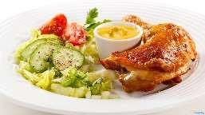 | ričet s prekajenim mesom sladoled (gluten, soja, laktoza) | svinjski dunajski zrezek  rizi bizi paradižnikova solata  (gluten, soja, jajca) | špargljeva juha  rižota z mesom  rdeča pesa  (gluten, jajca, soja) | svinjski želodčki s krompirjem marmeladne palačinke (gluten, soja, laktoza, jajca) | fižolova juha po babično  skutini štruklji  mešan komopt  (gluten, soja, laktoza, jajca) | bograč s svinjskim in govejim mesom sadna skuta kruh  (gluten, laktoza, jajca, soja) | goveja juha z rezanci kuhana govedina pražen krompir  jabolčni hren  (gluten, soja, jajca)
 |  | ANTIPURINSKO  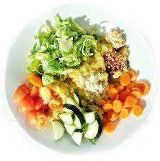 | ričet z zelenjavo in mesom sladoled (gluten, soja, laktoza) | svinjski dunajski zrezek  rizi bizi paradižnikova solata  (gluten, soja, jajca) | špargljeva juha  rižota z mesom  rdeča pesa  (gluten, jajca, soja) | svinjski želodčki s krompirjem marmeladne palačinke  (gluten, soja, laktoza, jajca) | fižolova juha po babično  skutini štruklji  mešan komopt  (gluten, soja, laktoza, jajca) | bograč s svinjskim in govejim mesom sadna skuta kruh  (gluten, laktoza, jajca, soja) | goveja juha z rezanci kuhana govedina pražen krompir  jabolčni hren  (gluten, soja, jajca)
 |  | ŽELODČNO  ŽOLČNO JETRNO | ričet z zelenjavo in mesom sladoled (gluten, soja, laktoza) | svinjski dunajski zrezek  rizi bizi paradižnikova solata  (gluten, soja, jajca) | špargljeva juha  rižota z mesom  rdeča pesa  (gluten, jajca, soja) | svinjski želodčki s krompirjem marmeladne palačinke (gluten, soja, laktoza, jajca) | fižolova juha po babično  skutini štruklji  mešan komopt  (gluten, soja, laktoza, jajca) | bograč s svinjskim in govejim mesom sadna skuta kruh  (gluten, laktoza, jajca, soja) | goveja juha z rezanci kuhana govedina pražen krompir  jabolčni hren  (gluten, soja, jajca)
 |  | PASIRANO  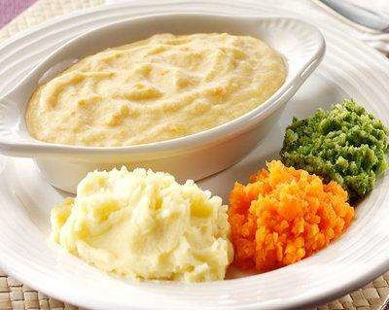 | ričet z zelenjavo in mesom sladoled (gluten, soja, laktoza) | svinjski dunajski zrezek  rizi bizi paradižnikova solata  (gluten, soja, jajca) | špargljeva juha  rižota z mesom  rdeča pesa  (gluten, jajca, soja) | svinjski želodčki s krompirjem marmeladne palačinke (gluten, soja, laktoza, jajca) | fižolova juha po babično  skutini štruklji  mešan komopt  (gluten, soja, laktoza, jajca) | bograč s svinjskim in govejim mesom sadna skuta kruh  (gluten, laktoza, jajca, soja) | goveja juha z rezanci kuhana govedina pražen krompir  jabolčni hren  (gluten, soja, jajca)
Večerja |  | NAVADNA   | kitajsko zelje v solati s krompirjem zelenjavni zrezek čaj z limono (gluten, jajca) | mlečni zdrob s čokoladnim posipom bela kava  (gluten, laktoza, soja) | domači krompirjevi svaljki  jabolčna čežana  (gluten, jajca, soja) | tuna v konzervi paradižnik v kosih kruh čaj z limono (gluten, soja, ribe) | ocvrte kruhove rezine bela kava  (gluten, jajca, soja, laktoza) | zeljne krpice s šunko kruh čaj z limono  (gluten, soja, jajca) | kuhana navadna klobasa ajvar kruh sok (gluten, soja)
 |  | ANTIPURINSKA | kitajsko zelje v solati s krompirjem zelenjavni zrezek čaj z limono (gluten, jajca) | mlečni zdrob s čokoladnim posipom bela kava  (gluten, laktoza, soja) | domači krompirjevi svaljki  jabolčna čežana  (gluten, jajca, soja) | tuna v konzervi paradižnik v kosih kruh čaj z limono (gluten, soja, ribe) | polenta z maslom bela kava  (gluten, jajca, soja, laktoza) | zeljne krpice s šunko kruh čaj z limono  (gluten, soja, jajca) | kuhana navadna klobasa ajvar kruh sok (gluten, soja)
 |  | ŽELODČNA  ŽOLČNA JETRNA | kitajsko zelje v solati s krompirjem zelenjavni zrezek čaj z limono (gluten, jajca) | mlečni zdrob s čokoladnim posipom bela kava  (gluten, laktoza, soja) | domači krompirjevi svaljki  jabolčna čežana  (gluten, jajca, soja) | tuna v konzervi paradižnik v kosih kruh čaj z limono (gluten, soja, ribe) | polenta z maslom bela kava  (gluten, jajca, soja, laktoza) | zeljne krpice s šunko kruh čaj z limono  (gluten, soja, jajca) | kuhana navadna klobasa ajvar kruh sok (gluten, soja)
 |  | PASIRANA | špinača pire krompir zelenjavni zrezek čaj z limono (gluten, jajca) | mlečni zdrob s čokoladnim posipom bela kava  (gluten, laktoza, soja) | domači krompirjevi svaljki  jabolčna čežana  (gluten, jajca, soja) | drobne testenine s tuno čaj z limono (gluten, soja, ribe) | rižev narastek s čokolado bela kava (gluten, soja, laktoza) | zeljne krpice s šunko kruh čaj z limono  (gluten, soja, jajca) | navadna klobasa pire paradižnikova omaka sok (gluten, soja)
Malica |  |  | sadje | jogurt  (laktoza) | sadna kaša | puding  (laktoza) | sadje | jogurtov desert  (laktoza) | sadje

